PRESSMEDDELANDE 19 september

LeasePlan vill påskynda företagens beslut om elbilar

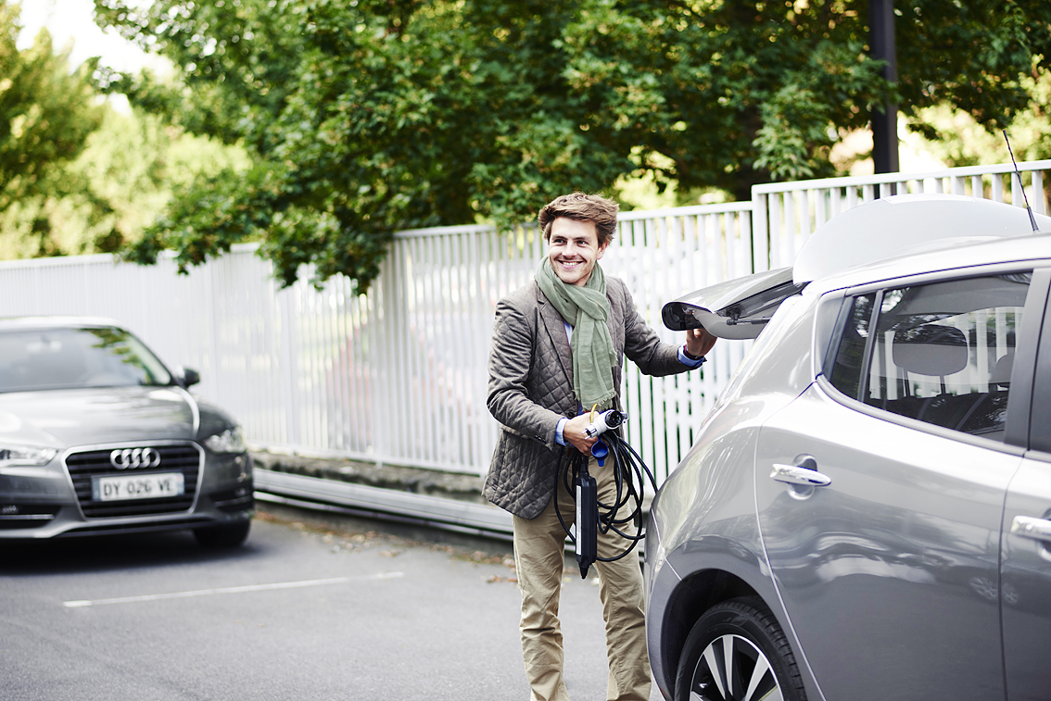
LeasePlan Corporation N.V., världsledande inom operationell leasing, sluter idag upp bakom EV100, ett nytt globalt transportinitiativ som ska skynda på företags beslut om att välja elbilar. LeasePlan meddelar också att de kommer att byta ut hela sin egen flotta av tjänstebilar till enbart elbilar - det första stora leasingbolaget som tar detta initiativ.
Idag lanseras EV100 i New York, ett nytt globalt företagsinitiativ för att öka användandet av elbilar och förbättra infrastrukturen. För lanseringen står The Climate Group, i samband med att myndighetsrepresentanter samlas under Climate Week NYC. Detta är det enda initiativet i sitt slag för att uppmuntra globala företag att byta ut sina bensin- och dieselflottor till elbilar före 2030. LeasePlan är en av tio partners till EV100. De resterande är Unilever, Baidu, IKEA Group, HP Inc., Vattenfall, PG&E, Deutsche Post DHL och Metro AG. LeasePlan är det enda företaget inom fordons- och leasingindustrin som ansluter sig till initiativet.
- Elfordon är den stora trenden nu och det kommer att tillta enormt i framtiden. Vi är därför glada över att bli en av grundarna av EV100-initiativet och att dessutom få arbeta med några av världens största företag för att påskynda och underlätta övergången till eldrivna transportfordon. Tillsammans kan vi göra skillnad: över hälften av alla bilar på vägarna tillhör idag nämligen företag. Vi är också väldigt stolta över att vår egen tjänstebilsflotta framöver kommer att bestå av endast elbilar, vilket även gör oss till det första stora leasingföretaget som gör detta skifte. Vår ambition är att alla våra anställda ska

köra elbilar år 2021. Vi uppmuntrar även andra företag att göra detsamma. Att övergå till en elbilsflotta är ett av de enklaste sätten för företag att minska sina utsläpp och hjälpa till att hantera klimatförändringen. LeasePlan bistår också gärna med rådgivning till andra företag som vill göra samma skifte, säger LeasePlans CEO Tex Gunning.
Hållbarhetsstrategi
Att ingå i detta initiativ markerar ytterligare en milstolpe i LeasePlans hållbarhetsstrategi, som syftar till att uppnå en nollvision i utsläpp från sin totala flotta senast 2030. Viktiga delar i strategin är att utbilda kunderna om vad som kommer härnäst när det gäller fordon med låga utsläpp, att underlätta kundernas skifte till lågutsläppsfordon genom attraktiva lösningar utvecklade av LeasePlan Electric Vehicle Experience Center, samt att leda utvecklingen av en sofistikerad andrahandsmarknad av väl underhållna leasingfordon. Att LeasePlan ska byta ut sina egna tjänstebilar till elbilar senast 2021 är också en stor del av strategin.
Se video med LeasePlans CEO Tex Gunning

För ytterligare information, kontakta gärna:
Lisa Midbrink, presskontakt LeasePlan
Telefon: 073-444 56 18
E-post: Lisa.Midbrink@leaseplan.com

Om LeasePlan
LeasePlan är världsledande inom leasing och vagnparksadministration med en total vagnpark på 1,7 miljoner fordon i över 30 länder. Vår kärnverksamhet handlar om att ta hand om fordonet under hela dess livscykel, vilket innebär allt från inköp, försäkring och underhåll, till försäljning av fordonet efter leasingperiodens slut. Med över 50 års erfarenhet är vi en pålitlig samarbetspartner för våra kunder inom segmenten privat, SME och företag. Vår mission är att tillföra innovativa, hållbara leasinglösningar så att oavsett vem du är eller var du behöver vara så kan du fokusera på What’s next. Läs mer på www.leaseplan.se.

